学生访问《闽都漆艺》操作说明
第一步：打开WELINK，进入大厅，点击首页；
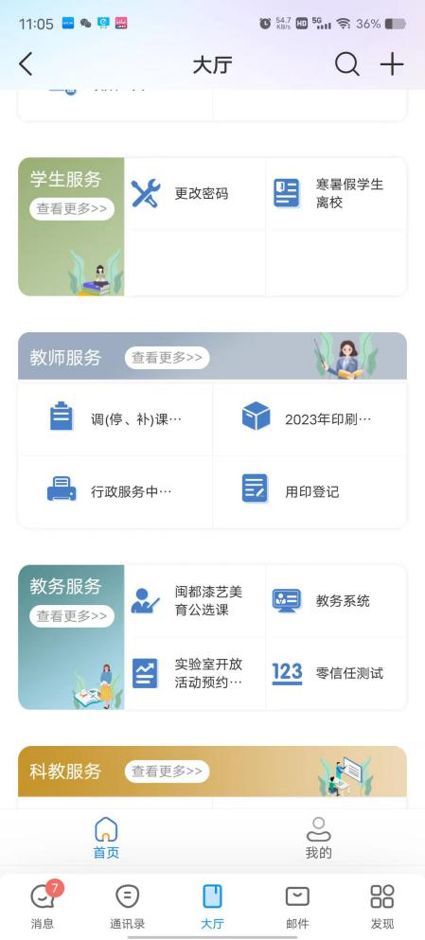
第二步：页面下拉至教务服务模块，找到“闽都漆艺”
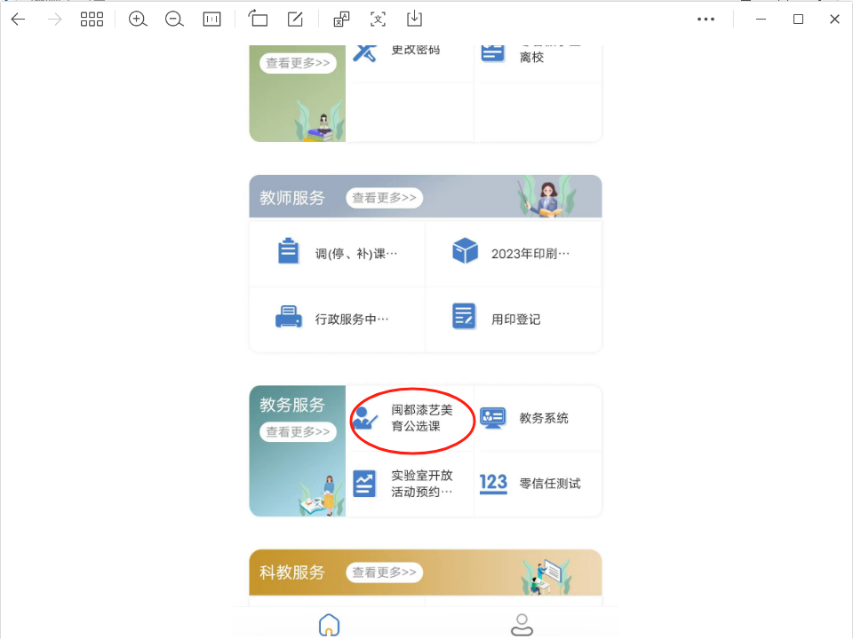

第三步：点击“闽都漆艺”进入页面，开始在线学习。
- 学生务必先学习完章节知识、才可进行章节小测
- 完成课程内所有知识、章节小测，才能参与期末考试。
- 查看文档类型的资源，学生点击“去完成”按钮，点击即是完成学习。
- 查看视频类型的资源，学生点击“去完成”按钮，不可快进，务必观看结束。
